☺ 😐 ☹

Recompose les phrases dans les différentes écritures

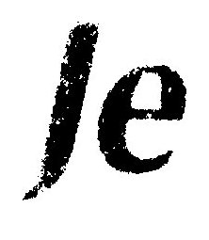 |  |  |  | 

Dessine une souris

mangerais |  |  | souris | je |  | bien |  | une
JE | SOURIS | MANGERAIS |  |  | UNE |  | BIEN

